甲骨拼合第八四、八五則
首都師范大學文學院 莫伯峰
第一則：
A ：合25643（檜垣13）
B ：合補7231（東大1232）
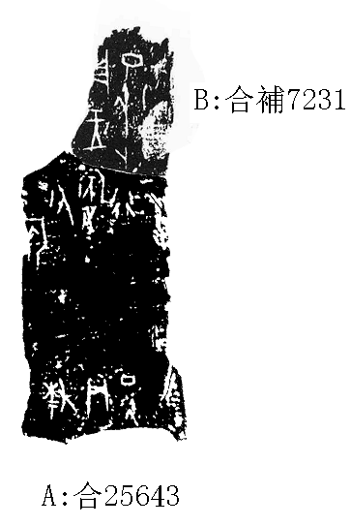
釋文：
（1）丁丑[卜行]貞：[王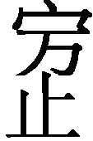]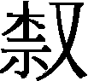
（2）丁丑卜行貞：王牢。
說明：
A、B都為出組二類字體，拼合后邊緣密合辭例通暢，故我們認為可以拼合。

第二則：
A ：合25248（歷拓9774）
B ：英藏2149（金44）
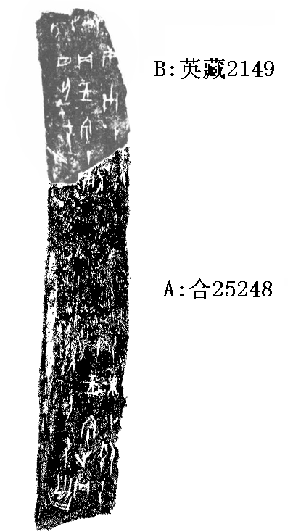
釋文：
（1）乙[未卜即]貞：[王]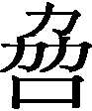
（2）乙未卜即貞：王，亡尤。
（3）庚子卜即貞：王兄庚日，亡尤。
（4）即亡
說明：
A、B皆為出組二類字體，拼合后邊緣密合辭例通暢， 故我們認為可以拼合。

（本文得到黃天樹師悉心指導，謹致謝忱！）

